


Beyond Technology

Professional Capstone
Résumé de votre professional capstone

1 / 12

Objectifs du Professional Capstone ou mémoire de recherche appliquée_

Le Professional Capstone est un mémoire de recherche appliquée. Il est important à plusieurs titres.

D’une part, il sanctionne un cycle d’études supérieures et conditionne l’obtention du diplôme. À ce titre, il constitue une étape-clé qui se situe entre la fin du cycle de formation et le commencement d’un cycle professionnel. D’autre part, il permet d’acquérir une bonne maitrise du processus de production d’un travail de recherche (définition claire de la problématique de recherche, maitrise de concepts centraux, choix méthodologiques appropriés, collecte et traitement de données, analyse et mise en perspective des résultats), et il constitue une occasion importante d’acquisition des connaissances scientifiques dans un domaine spécifique de votre spécialité.

Enfin, le Professional Capstone participe à la validation des blocs de compétences en fonction des titres liés à vos spécialités. Comme le montre le tableau ci-dessous le processus de validation intègre le Professional Capstone ainsi que d’autres livrables propres à chaque titre.

Diplômes de Mastère préparés :
- Intelligence artificielle et Business Transformation
- Data Sciences In Business
- Blockchain

Titre associé - RNCP niveau 7

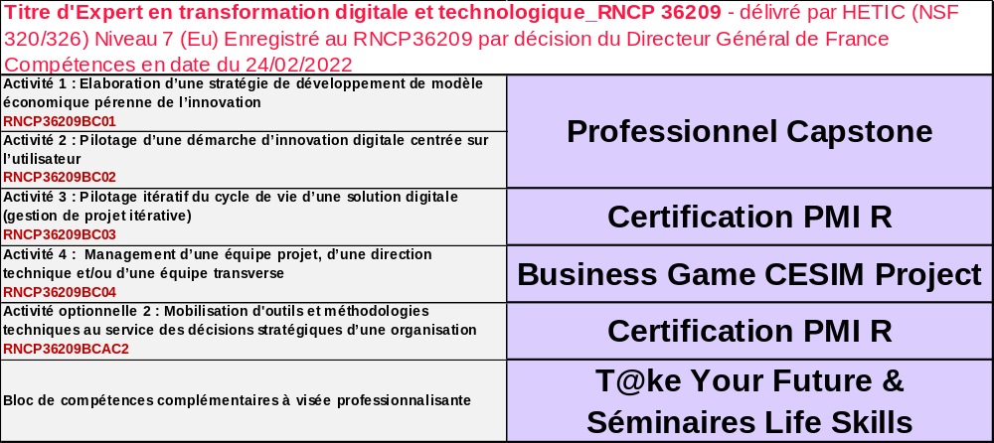

Diplôme de Mastère préparé :
- Cybersécurité

Titre associé - RNCP niveau 7

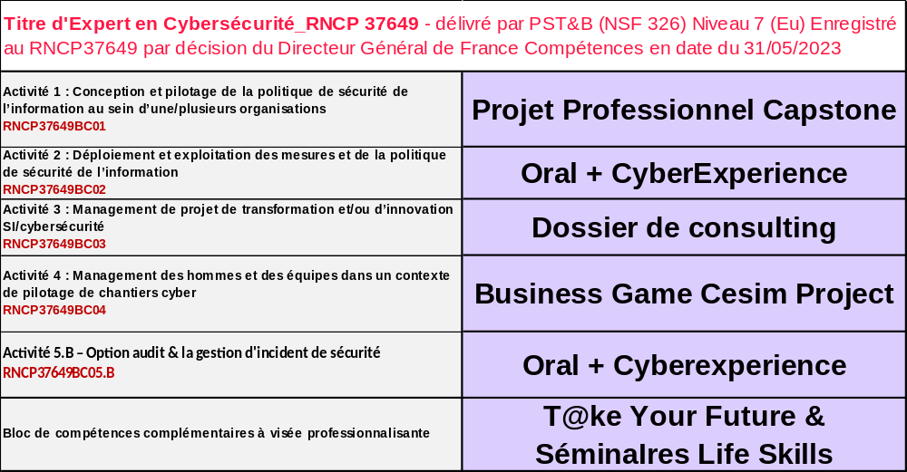

Diplôme de Mastère préparé :
- Ingénieur d’Affaires Tech
- Product Manager
- Digital Tech Manager
- Marketing Analytics

Titre associé - RNCP niveau 7

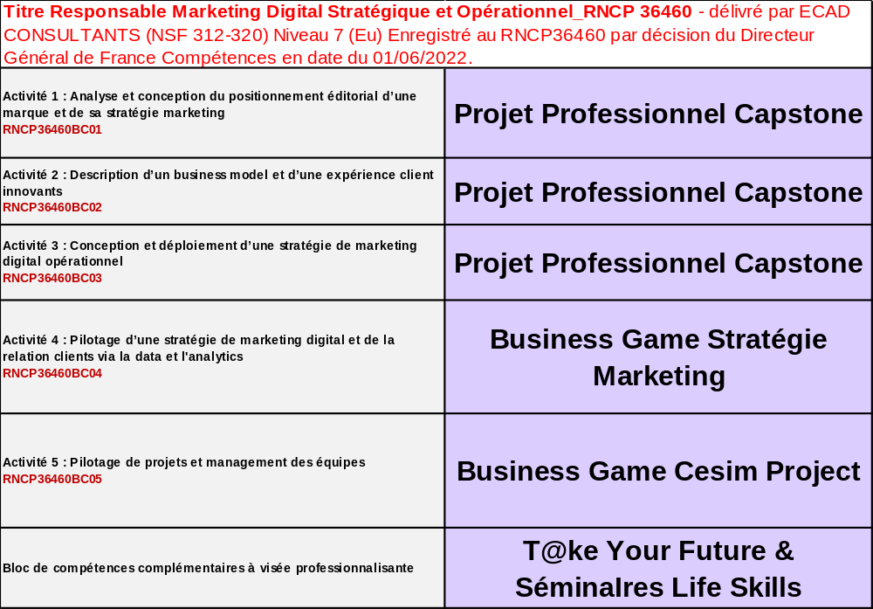

Ainsi, pour l’ensemble de ces raisons, le Professional Capstone constitue un moyen de renforcer votre projet professionnel qu’il convient de valoriser auprès de vos parties prenantes (tuteur en entreprise, académique, réseaux professionnels, recruteurs potentiels…)

Le jury s’attachera à vérifier votre respect scrupuleux des 5 exigences suivantes :
- Capacité à identifier un phénomène et à formuler une problématique ;
- Ampleur et pertinence de la revue de la littérature et de son exploitation ;
- Aptitude à investiguer en s’appuyant sur une méthodologie d’enquête rigoureuse (études documentaires, qualitatives, quantitatives) ;
- Aptitude à être force de proposition ;
- Qualité formelle du document.

Choix du sujet_
A partir de thématiques générales proposées par votre responsable de spécialisation, vous serez capable de cadrer une problématique concrète d’entreprise à partir de vos recherches académiques (articles scientifiques, presse spécialisée, presse générale) et de vos investigations sur le terrain dûment justifiées par des enquêtes (questionnaires, interviews mais aussi lecture de documents internes/externes à l’entreprise) ; ce Professional Capstone devra conduire à l’élaboration de préconisations opérationnelles.
Le choix du sujet vous appartient parmi ceux qui seront proposés par votre responsable de Mastère. Il n’y a d’ailleurs pas de thématiques de recherche bonnes ou mauvaises a priori, mais l’une des clefs de réussite de votre Professional Capstone se situe dans l’identification d’un thème répondant tout aussi bien à vos centres d’intérêt professionnels et personnels qu’aux besoins des entreprises. La prise en compte de l’état de la recherche sur la question doit également vous guider.

Avant d’arrêter le choix de votre sujet (dont les contours exacts pourront être ultérieurement définis), nous vous conseillons donc d’en vérifier :

La pertinence personnelle :
- Le thème vous intéresse-t-il ? Vous sentez-vous prêt à y travailler tout au long de votre année ?
En somme, êtes-vous en « empathie » par rapport au sujet ?
- Avez-vous un niveau de connaissances et de compétences techniques suffisant pour traiter convenablement le sujet, dans le registre choisi (marketing, management) ?
- Votre Professional Capstone servira-t-il vos projets professionnels (dans l’entreprise elle-même si vous êtes en alternance, ou ailleurs) ou de nouvelles ambitions universitaires ?
- Le sujet vous permettra-t-il de vous faire valoir (par son originalité, son acuité, l’axe retenu, les risques pris, les recherches qu’il nécessitera) ?

La pertinence par rapport à l’entreprise ou au monde de l’entreprise :
- Les perspectives pour une entreprise : le thème et la problématique intéressent-ils ou sont-ils susceptibles d’intéresser ? Existe-t-il des attentes en termes de solutions ou propositions nouvelles ? Y-a-t-il réellement matière à recommandations ?

- Les possibilités d’investigation : le niveau de confidentialité requis constitue-t-il un obstacle
à vos recherches ? Quel est le degré de coopération attendu des managers et services des entreprises (d’accueil, ou cible de votre étude) ? Avez-vous des contacts suffisants avec l’entreprise sur laquelle votre choix se porte ?

La pertinence "académique" :
- Le sujet n’est-il pas « rebattu » ? ou, à l’inverse, jusqu’à présent peu traité ?
- Répond-il au cahier des charges (démarche empirico inductive) ?

Enfin, attention à ne pas confondre le sujet de votre Professional Capstone avec votre problématique ! Le sujet, qui figurera comme titre en première page de couverture, doit en effet être formulé d’une manière simple, claire et en évitant le mode interrogatif. La problématique constitue, quant à elle, l’objet de votre Professional Capstone. La problématique est le fil de votre Professional Capstone. Vous y répondrez tout au long du corps de votre Professional Capstone.

Qu’est-ce qu’une problématique ?
• La problématique résume les différentes questions que vous vous posez sur le thème/ sujet donné.
• Le mémoire doit répondre entièrement à cette problématique, réponses qui sont synthétisées dans la conclusion.
• Une mauvaise problématique est une question à laquelle on peut répondre a priori par « oui » ou « non ». On ne devrait pouvoir y répondre que par : « je ne sais pas » et « je ne trouve aucune source documentaire qui y réponde vraiment aujourd’hui ».

Démarche méthodologique : empirico-inductive_ 1
Vous devez vous baser sur votre expérience en entreprise pour détecter, par une démarche empirique, une question pratique, « un phénomène » resté sans réponse : il doit s’agir d’un vrai problème, d’une réelle difficulté ou dysfonctionnement, et pas seulement d’une incompréhension, ce qui justifiera, pour le solutionner, le recours à un traitement théorique.

Ce phénomène peut se présenter avec une dimension technologique, logistique, qualité, GRH, managériale, marketing, juridique, stratégique… Aucune dimension n’est à écarter a priori. Attention, le phénomène observé n’a pas nécessairement une dimension négative pour l’entreprise. Par exemple, ce phénomène peut être l’existence d’un potentiel inexploité, ou sous-exploité pour lequel vous avez l’intuition que vos recherches pourront déboucher sur des recommandations opérationnelles pertinentes.

N’oubliez pas que pour justifier l’existence de ce phénomène, il vous faudra nécessairement procéder à des observations, enquêtes (questionnaires, interviews) lecture de documents internes et externes à l’entreprise. Toutes vos affirmations concernant le phénomène doivent en effet être validées. La réalisation (et l’administration) d’un questionnaire peut donc s’avérer utile dans cette optique. Soyez en veille permanente.

En conclusion, à partir de l’observation d’un phénomène en entreprise ou sur un marché/secteur et en se nourrissant du socle théorique existant et de la réalisation d’enquêtes terrain, vous apporterez des réponses adaptées à partir de méthodes scientifiquement éprouvées. Le mémoire devient ainsi le siège d’une démonstration rigoureuse à travers un plan efficace et pertinent. Vous devenez ainsi un expert de la problématique traitée et votre positionnement sera celui d’un futur collaborateur d’entreprise jouant le rôle de consultant.

Modalités d’élaboration de ce rapport

Travail en binôme versus individuel_
Le travail en binôme vous permettra d’’échanger avec votre co-équipier et d’alléger quelque peu votre travail. La condition étant bien entendu de vous assurer de partager les mêmes centres intérêts et des appétences proches en terme professionnel afin de mener à bien votre projet de Professional Capstone.

Livrables_
- Des rapports d’étape : choix d’une problématique dûment justifiée, 1 plan de Professional Capstone, une étude bibliographique ;
- 1 rapport écrit respectant les exigences de forme et de fond ;
- 1 support de présentation pour l’oral de fin de parcours ;
- 1 soutenance orale.

Soutenance_
La soutenance est une étape importante qui clôture le travail du Professional Capstone. Elle vise à présenter de manière synthétique et organisée le travail de recherche. La qualité du support de présentation, la fluidité du discours et votre attitude professionnelle, ainsi que la pertinence des réponses aux questions sont déterminantes.

1 Empirico-inductive, lorsque l’on part d’une théorie pour construire les hypothèses mais que la problématique est issue d’un phénomène diagnostiqué sur le terrain. C’est votre cas !

Votre discours ne doit pas se limiter à un simple résumé de votre Professional Capstone de fin d’étude. Vous devez montrer que vous avez pris du recul par rapport à votre sujet et que vous pouvez l’inscrire dans un cursus managérial. Vous devrez ainsi d’apporter des recommandations à travers votre travail de terrain. Attention : une partie de votre soutenance orale est en anglais (regarder le plan)

La soutenance orale d’un Professional Capstone a pour objectif d’évaluer :
- La compréhension du thème de recherche ;
- L’intérêt de la problématique étudiée ;
- La justification du processus adopté (choix du cadre théorique/conceptuel et des méthodes adoptées, pertinence des résultats et des recommandations proposées) ;
- La maîtrise de la présentation orale : professionnalisme, capacité à répondre aux questions, etc.

En terme de durée, 30 minutes sont dédiées à la soutenance :
- 15 minutes de présentation ;
- 10 minutes de questions réponse avec le jury
(Tuteur de Professional Capstone et autres membres du jury) ;
- 5 minutes de délibération du jury.

La soutenance peut s’effectuer à travers tout type de support (Powerpoint, Prezi, etc.). Toutefois, il est indispensable que vous puissiez effectuer votre soutenance sans recours à un support écrit. Afin d’éviter de perdre du temps sur la présentation et affecter la qualité de votre travail pensez à :

- Tester votre présentation et le matériel ;
- Venir avec votre matériel (PC, câbles etc..) ;
- Prévoir une version papier de votre présentation à distribuer aux membres du jury.

La soutenance se déroule avec le tuteur de mémoire du Professional Capstone. Un co-jury et/ou le tuteur de stage/alternance peuvent aussi y prendre part.

Évaluation_

L’évaluation du travail de Professional Capstone intègre 3 parties :
- Le suivi de Professional Capstone ;
- Le document rédigé ;
- La soutenance orale.

En fonction de vos résultats à l’écrit et à l’oral vous :
En fonction de vos résultats à l’écrit et à l’oral du mémoire vous serez reçu sous condition d'obtenir à minima la moyenne pour le document écrit et la soutenance orale. Dans le cas contraire, vous devrez réaliser un complément de travail : le complément est décidé par le tuteur de mémoire sur la base des différents éléments de suivi et de rendus. Il peut être un complément de travail de recherche rédigé sur un ou plusieurs aspects du mémoire de recherche ou bien une nouvelle soutenance.

Dans le cas où le travail réalisé ne répondrait pas aux attentes en termes de forme, démarche et/ou contenu de recherche, le Capstone ne sera pas validé. Le mémoire sera reporté l’année suivante avec inscription obligatoire à l’école. À noter qu'un un seul report est possible. Si, à la suite de ce report, le travail rendu ne répond toujours pas aux exigences fixées pour le mémoire professionnel, celui-ci ne sera pas validé et vous ne pourrez plus être diplômé.

Critères d’évaluation
Le mémoire de recherche est affecté d’un coefficient de 4 crédits ECTS. Pour valider le mémoire, les étudiants ont l’obligation d’avoir au minimum la moyenne au mémoire écrit mais aussi la moyenne à l’oral. Les critères d’évaluation détaillés sont résumés dans le tableau suivant (à noter qu’un bonus vous est « offert »si vous rendez bien les livrables intermédiaires et que vous êtes assidu aux séminaires Capstone ):

PARTIES | BARÈME | CRITÈRES
Suivi du Professional Capstone | Bonus 2 points | Présence lors des séances de suivi  Rendu des livrables intermédiaires  Comportement professionnel
Partie écrite (fond & forme) | 10 points | Qualité de la problématique  Qualité de la revue de littérature professionnelle  Respect de la méthodologie  Qualité de l’argumentation, de l’expertise et des recommandations  Qualité de la rédaction  Qualité générale de forme du document
Soutenance Orale | 10 points | Tenue vestimentaire professionnelle  Aisance orale et comportement professionnel durant la soutenance  Qualité des Supports
Attention en cas de retard dans le rendu du Capstone, il vous sera retiré des points par jour de retard comme suit :

- -2 points le 1er jour
- -4 points le 2ème jour
- -6 points le 3ème jour
- etc.
- Aucune remise en retard ne sera acceptée pour la session de rattrapage. L’étudiant sera d’office convoqué en rattrapage sur l’année N+1 avec un rapport de prospective professionnelle à rendre en complément.

Utilisation de cette grille
- Cette grille reprend les items présentés dans la trame.
- Elle a pour objectif de vous rappeler les critères utiles pour évaluer l’écrit et l’oral du projet Capstone.
- Attention toutefois, l’évaluation officielle du projet Capstone s’effectue sur la grille RNCP disponible

Plagiat_
Nous attirons votre attention sur le fait que votre travail sera scanné par un logiciel anti-plagiat (« Turn It In » logiciel à votre disposition sur PSTB Learn afin que vous puissiez vous-même vérifier votre taux de plagiat).
Le plagiat consiste à copier, contrefaire ou falsifier un document sujet à une évaluation et d’utiliser en tout ou partie, l’œuvre d’autrui ou des passages tirés de celle-ci, sans les identifier expressément comme citations et dans l’intention de les faire passer pour siens. Chaque source doit être citée, une bibliographie complète doit être fournie avec votre mémoire (voir article 2.2 du règlement intérieur).

Éviter le plagiat constitue l’une des principales règles à respecter et c’est la raison pour laquelle PST&B Paris School of Technology & Business a mis en place un processus de vérification de plagiat systématique pour tous les mémoires. Les projets de groupe (en binôme pour le Capstone) sont soumis aux mêmes règles d'intégrité intellectuelle et tous les membres d'un groupe de travail doivent accorder une attention particulière à ce que le groupe respecte ces règles. En cas de non−respect, l'ensemble du groupe est considéré solidaire et se verra sanctionné.

La contrefaçon est l’appellation juridique du plagiat, sa version condamnable. A ce titre, elle constitue un délit. L’article 335-3 du Code de la propriété intellectuelle en précise la nature : il s’agit de " toute reproduction, représentation ou diffusion, par quelque moyen que ce soit, d’une œuvre de l’esprit en violation des droits d’auteur, tels qu’ils sont définis et réglementés par la loi". Elle est susceptible de donner lieu à des sanctions civiles et pénales.

Lorsqu’un passage d’un document est repris « mot pour mot », il faut impérativement le signaler avec des guillemets (en début et fin de l’extrait) et indiquer la source : auteur, année, numéro de page.

Il est donc interdit de :

- Paraphraser un concept, une recherche où interpréter les idées verbales ou écrites d'une tierce personne sans la citer et identifier la source ;
- Présenter des données de recherche qui ont été falsifiées ou inventées de toute pièce ;

En ce concerne l’utilisation des intelligences artificielles (IA) : ChatGPT, GEMINI, META AI, COPILOT….leur usage est autorisé sauf consigne contraire de vos professeurs et ce dans un souci d’apprentissage et/ou d’équité pour l’ensemble des étudiants. Cependant, nous exigeons que vous mettiez :

- entre guillemets les passages de l’IA reproduits à l’identique
- en référence bibliographique et en notes de bas de page les « prompts » que vous aurez utilisé pour questionner l’IA.

Rappel :
Vous trouverez ci-après l’échelle des sanctions appliquées en cas de plagiat avéré :

Pour rappel, un logiciel anti-plagiat « Turn it in » est à votre disposition dans votre espace PST&B LEARN. Il vous permettra de tester votre travail en toute autonomie avant de le soumettre définitivement.

% DE PLAGIAT AVÉRÉ  SUR L'ENSEMBLE DU DOCUMENT | SANCTIONS
≥ 50% | Note de 0/20 sur l'ensemble du Capstone qui doit être refait. Avertissement de conduite en sus.
Entre 20% & 49% | Note de 0/20 sur le travail effectué.
Entre 10% & 19% | L’enseignant se réserve le droit d’appliquer à l'étudiant un malus de -4 pts sur la note du rapport.

Ateliers Professional Capstone
& rôle du tuteur

Tout au long de votre travail, vous serez accompagné par vos professeurs lors d’ateliers de méthodologie. Ceux-ci seront encadrés par votre responsable de spécialisation qui jouera le rôle d’un tuteur académique.

Votre tuteur sera une aide méthodologique précieuse pour vous quant à la formulation et la validation de votre problématique, dans votre recherche bibliographique, dans la structuration de votre pensée et de votre plan et enfin dans le choix de la méthodologie à appliquer pour l’enquête terrain.

Le tuteur dispense son accompagnement dans la mesure où vous respectez vos engagements de livrables des rendus intermédiaires : problématique et étude bibliographique, sujet et résumé du mémoire, plan du mémoire. Il est aussi un expert de la thématique visée par le rapport. Il vous réunira régulièrement et ce, dès le 1er semestre du Mastère 2 afin que vous lui présentiez votre travail devant vos camarades et ce, afin de faire émerger une intelligence collective au sein de votre groupe. Pour rappel, le respect des livrables est bonifié de 2 points.

Calendrier de suivi Mastère :
- Semestre 1 : 7h face à face 14h en autonomie
- Semestre 2 : 7h face à face 21h en autonomie

Soit 4 séances 3,5h en face à face sur l’année académique
Semestre 1 :
- Séances 1 & 2 :
Présentation du Professional Capstone. Votre professeur prendra soin :

    - de faire un tour de table afin que vous puissiez présenter individuellement votre projet et vos problématiques tout en expliquent vos missions en entreprise,
    - d’expliquer la démarche méthodologique en particulier du mémoire Capstone,
    - de vous présenter le plan des livrables, le calendrier et les livrables intermédiaires et finales.

Semestre 2 :
- Séance 3 & 4 :
- Validation des sujets de mémoire et des problématiques sous-jacentes
- Remise des livrables incluant l’étude bibliographique intégrant un ou plusieurs ouvrages de référence sur la thématique choisie, des articles de fond sur le sujet…/…
- Validation du plan de mémoire
- Validation de la structure du support de soutenance.

TRAME GÉNÉRALE_

PAGE DE GARDE
Elle comporte votre nom, le nom du diplôme, le titre de la problématique, le nom du responsable de la spécialisation, l’année académique de soutenance.

RESUMÉ
Ce texte comporte au maximum 150 mots. Les mots clés du mémoire sont à indiquer à la suite du résumé après un saut de ligne : 5 mots au maximum. Les mots clés illustrent le sujet du mémoire et synthétisent la problématique, méthodologie et principaux résultats. Les différents éléments présentés dans cette partie doivent être réalisés en français suivis de leur traduction en anglais.

REMERCIEMENTS
Quelles sont les personnes que souhaitez remercier ?
Vous devez ici remercier les personnes qui vous ont aidées dans la réalisation de votre rapport de mission professionnelle :

- Le / les responsables / collègues de l’entreprise d’accueil ;
- Le / les responsables / professeurs de votre école ;
- D’autres personnes qui vous ont aidées dans la réalisation de vos missions et/ou de ce rapport (personnes proches, famille, amis…).

SOMMAIRE
Vous devez intégrer un sommaire automatisé. Sur Word par exemple, allez sur le menu « référence », puis « table des matières ». Vous aurez pris soin de formater chaque titre en « niveau » 1, 2…/…

GLOSSAIRE / LISTE DES ABREVIATIONS, SIGLES
Votre entreprise utilise-t-elle un vocabulaire particulier, des mots techniques, propre à votre métier qu’il convient de définir ? Si c’est le cas, merci d’établir ci-dessous et par ordre alphabétique une liste de ces mots.
Avez-vous utilisé des sigles et/ou des abréviations dans votre rapport ? Insérez ici leurs significations et organisez cette liste par ordre alphabétique.

INTRODUCTION (en anglais)
Objective: The aim of this section is to review both professional sources (specialized journals, industry websites, expert discussion groups, etc.) and academic sources (scientific articles) on the topic being addressed.
The goal is to create a dialogue between authors, theories, and hypotheses to enrich the reflection on the problem defined in the introduction. The literature review is based on cross-references from sources deemed essential in light of the research problem. It aims to provide an overview of the existing knowledge on the topic and the research problem (theories, findings from previous studies) and the key concepts. It may also highlight potential contradictions in the literature, gaps, or underexplored subtopics.
The purpose of this literature review is twofold. Firstly, it serves to justify and legitimize the choice of your topic and problem. Secondly, it enables you to provide a state of the art (a state of research) on your topic and problem.

— REVUE DE LITTÉRATURE PROFESSIONNELLE ET ACADÉMIQUE (en anglais)
Objective: The purpose of this section is to review both professional sources (specialized journals, industry websites, expert discussion groups, etc.) and academic sources (scientific articles) on the topic being addressed.
The goal is to bring together different authors, theories, and hypotheses in order to enrich the reflection on the problem defined in the introduction. The literature review is based on cross-readings of references identified as essential in light of the research problem. It aims to provide an overview of the existing knowledge on the theme and the research problem (theories, findings from previous studies), as well as the central concepts. It may also reveal potential contradictions in the literature, gaps or missing results, or underexplored subtopics.
The objective of this literature review is twofold. First, it serves to justify and legitimize the choice of your subject and problem. Second, it allows you to provide a state of the art (a review of current research) on your topic and problem.

—TRAITEMENT DE LA PROBLEMATIQUE

Afin d’apporter des éléments de réponse à votre problématique, vous serez amené à conduire et justifier vos études (Bench’mark, études qualitatives, quantitatives). Dans cette partie, vous présenterez pour chaque étude mobilisée, la méthodologie et les résultats obtenus. En termes de présentation des résultats, mobilisez votre capacité de synthèse.

Exemple de problématique assortie d’études :

Sujet de mémoire : La mise en œuvre de stratégies numériques innovantes.
Problématique : dans quelle mesure le développement d’une stratégique numérique innovante peut-elle être soutenable financièrement par une entreprise avec des moyens limités (exemple de la TPE) ?
Études mobilisables : Bench’mark, étude qualitative (entretien semi-directif)…

— PRÉCONISATIONS OPÉRATIONNELLES
Objectif : il s’agit ici de faire, à la suite du traitement de votre problématique, des préconisations concrètes, cohérentes, réalistes, utiles voire chiffrées permettant de répondre à la problématique et d’être mises en place en entreprise avec un calendrier précis de déploiement. Vous devez être guidé par le souci d’apporter à l’entreprise objet de votre étude des réponses utiles, exploitables et validées par votre travail d’analyse préalable, et ce même si, en définitive, elles ne sont pas appliquées ou seulement partiellement. Évitez absolument les recommandations stéréotypées, trop générales ou sur le mode du « YA KA FO KON ».

Vous ne serez pas évalué sur le nombre de recommandations émises, mais sur leur qualité : pertinence au regard des dysfonctionnements ou difficultés soulevées, structuration et hiérarchisation des solutions, caractère réaliste pour l’entreprise, exposition et justification du mode opératoire (qui ? comment ? quand ?...), éléments de chiffrage (Coût, Retour Sur Investissement…), prise en compte des objections induites par vos préconisations.

CONCLUSION
Objectif : il s’agit en conclusion de synthétiser les idées développées et d’exprimer une position argumentée sur la problématique choisie. Elle sert à rappeler, de façon concise, la problématique et les objectifs de recherche, la démarche méthodologique empruntée et les principaux résultats Elle doit également souligner. La conclusion doit ainsi ouvrir vers un niveau plus général de réflexion.

RÉFÉRENCES BIBLIOGRAPHIQUES
La collecte des informations est une étape très importante pour l’élaboration du mémoire. Elle permet de définir l’orientation et le cadre de la recherche (champs d’action, périmètre de recherche...).

Sont considérées comme sources bibliographiques à citer :
- Les livres et ouvrages traitant du ou des sujets ;
- Les articles de presse d’information ou spécialisée ;
- Les contenus de sites web de référence (indication de liens) ;
- Les reportages et supports audiovisuels (indication de liens).

Citation : dans le cadre du mémoire, toute citation, graphique, schéma, photo, tableau…doit être obligatoirement accompagné d’un titre et source. Dans le cadre du mémoire, ces citations doivent impérativement être placées entre guillemet pour éviter d’être considérées comme du plagiat.

Important : mettre les sources bibliographiques dans un ordre alphabétique

Exemples pour un ouvrage :
Axel CYPEL, Au cœur de l'intelligence artificielle, Éd.De Boeck Supérieur, 13/10/2020

Chaque type de source (article dans une revue scientifique, livre, chapitre de livre, site internet, rapport, …) est présenté de manière spécifique

Pour un ouvrage
NOM Prénom, Titre de l’ouvrage, éditeur, collection, lieu de publication, année, nombre de pages.

Pour une thèse ou un mémoire
NOM Prénom, « Titre exact de la thèse ou du mémoire », Discipline (ex : Thèse de doctorat de Sciences de Gestion), laboratoire de rattachement, université ou école, lieu de publication, année, nombre de pages.

Pour un article extrait d’une revue académique
(ex : Revue française de gestion) NOM Prénom, « Titre exact de l’article », Nom du périodique, volume, numéro, éditeur, lieu de publication, année, pages de début et de fin d’article.

Pour un article publié dans un ouvrage collectif
NOM Prénom, « Titre exact de l’article », Titre de l’ouvrage (le faire précéder de la mention « in »), éditeur, lieu de publication, année, nombre de pages.

Pour un article extrait d’un colloque
NOM Prénom, « Titre exact de l’article », précisez ensuite Proceedings (si en anglais) Acte de colloque (si en français), intitulé du colloque, lieu du colloque, date du colloque, volume, numéro, éditeur, lieu de publication, pages de début et de fin d’article.

Pour un article extrait d’une revue journalistique
(ex : Capital, Les Echos) Nom de la revue, « Titre exact de l’article », NOM Prénom de l’auteur, date exacte, volume, numéro, pages de début et de fin d’article.

Pour les documents électroniques, indiquer l’URL (http://www.etc...) et la date de consultation.

Pour les polycopiés de cours et les articles en cours de soumission.
Ils n’apparaissent pas dans la bibliographie, mais en notes de bas de page.

Remarque : si vous devez faire figurer dans votre bibliographie un même auteur à plusieurs reprises, commencez par sa contribution la plus récente.

Intelligence Artificielle : vous inscrirez les prompts que vous avez utilisé pour effectuer vos recherches sur des outils d’IA génératives (Chat GPT, Copilot, …)

ANNEXES
Si nécessaire votre mémoire comportera des annexes qui aideront à la compréhension et apporteront une vraie valeur ajoutée à votre rapport. Vous dresserez au préalable une liste numérotée de vos annexes. Chaque annexe comportera un titre centré en haut de la page et une source en bas à droite.

Conseils de forme_

→ Poster votre fichier (PDF uniquement) sur PSTB Learn ;
→ Votre sommaire doit être automatisé ;
→ Corrigez l’orthographe et la syntaxe de votre rapport : faîtes passer systématiquement votre rapport sous le correcteur d’orthographe et grammatical de Word et faîtes-vous relire (votre famille, vos amis, vos pairs) ;
→ Utilisez des formules de transition pour fluidifier votre texte. Pour des exemples, consulter la page suivante en cliquant ici ;
→ Choisissez un vocabulaire professionnel, clair, concis, sobre et précis. Vous éviterez les commentaires à la 1re personne, les appréciations péremptoires et polémiques. La neutralité de ton est à privilégier ;
Vous devez produire un jugement objectif en vous appuyant sur des arguments et des propositions étayées ;
→ Choisissez une police standard sobre tout au long de votre rédaction de taille 11/12 (Times New Roman, Arial) ;
→ Votre rapport doit être aéré : l’interligne (espacement entre les lignes) sera 1 à 1,15 de façon à faciliter la lecture ;
→ Insérez des notes de bas de page afin de professionnaliser votre rapport ;
→ Les paragraphes seront justifiés (alignement à droite du texte) ;
→ Les pages seront numérotées à partir du sommaire et jusqu’à la bibliographie ; les annexes le seront également à partir de l’annexe 1 ;
→ La longueur du mémoire est fixée à 50 pages plus 15 pages d’annexes avec une marge d’oscillation de 10 % en plus ou en moins.


Beyond Technology

Professional Capstone
Résumé de votre Professional Capstone

"Il faut agir en homme de pensées et penser en homme d’actions."

Henri Bergson

pstb.fr

Un "prompt" est une instruction ou une phrase donnée à un modèle de langage pour générer une réponse ou du contenu textuel.

